**第10课远程登录服务器**

1. **telnet服务器：用明文传输的远程连接服务器，**
2. 安装telnet服务器
3. rpm -qa|grep telnet #用rpm命令查看是否安装了telnet，应该有“telnet”和“telnet-server”两个软件，如果没有显示结果，表示系统中没有安装，则需要安装这两个软件
4. mount –s #查看光驱挂载情况，可以看到/dev/sr0及其挂载点/media/RHEL_6.1 i386 Disk 1
5. cd /media/ RHEL_6.1\ i386\ Disk\ 1 #切换到光驱的挂载点，因为挂载点的名字中含有空格，必须在空格前面添加“\”连接，或者在输入时用tab键自动完成
6. cd Packages #进入光驱中的Packages安装包目录，所有的rpm安装包都在这个目录下
7. ls |grep telnet-server #查看telntet和telnet-server的完整名称
8. rpm –ivh telnet-0.17-46.e16.i686.rpm #用rpm命令安装telnet

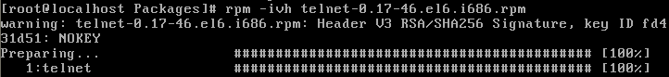

1. rpm -ivh telnet-server-0.17-46.e16.i686.rpm #用rpm命令安装telnet-server

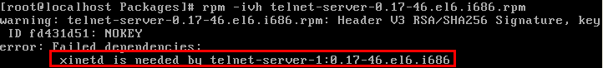

1. 此时出现错误提示“需要xinetd”，需要先安装xinetd文件
2. ls |grep xinetd #查看xinetd的完整名字

rpm -ivh xinetd-2.3.14-31.e16.i386.rpm #安装xinetd

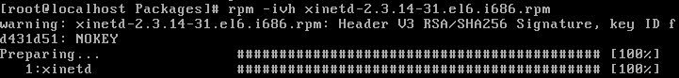

1. rpm -ivh telnet-server-0.17-46.e16.i686.rpm #再次安装telnet-server

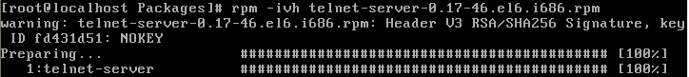

1. rpm -qa|grep telnet #查看telnet和telnet-server是否安装成功



1. 备份telnet配置文件

cp /etc/xinetd.d/telnet /etc/xinetd.d/telnet.bak #把“/etc/xinetd.d/telnet”文件备份，以便在修改配置文件出错后可以及时恢复；

1. 启动telnet服务器
2. 开启服务

vim /etc/xinetd.d/telnet #把disabled=yes改为disabled=no

1. 激活服务

service xinetd restart #telnet对应的服务是xinetd



1. 在本地测试telnet服务器，确认已经开启telnet服务
2. telnet 127.0.0.1 #连接本地telnet服务器，测试telnet服务是否已经开启，并用rjxy用户登录服务器；

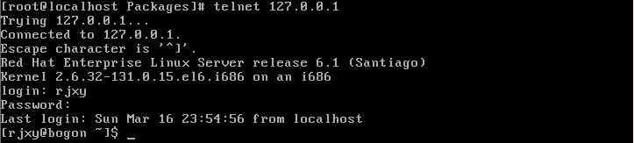

1. 默认配置下，root用户禁止登录telnet服务器，可用其他非root用户登录服务器，若要允许root用户登录，需要修改配置文件；
2. 退出登录：exit



1. 设置允许root用户登录telnet：将/etc/securetty删除或改名

mv /etc/securetty /etc/securetty.bak

1. telnet 127.0.0.1 #用root用户登录telnet服务器

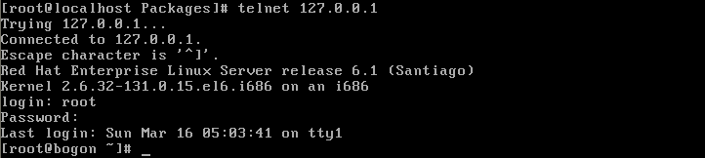

1. 设置远程服务器登录
2. 在Win7实体机中测试连接telnet（假设telnet服务器IP为192.168.1.104）
3. ping 192.168.1.104 #测试和192.168.1.104的通讯是否正常

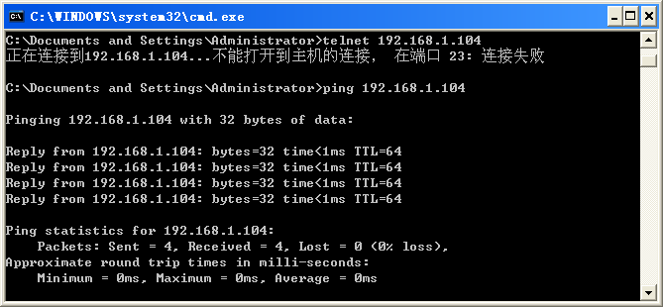

1. 在Win7中用putty连接telnet

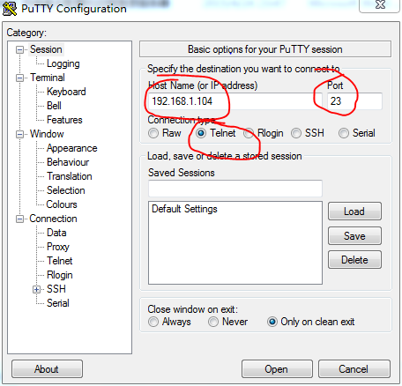

【注意】连接的时候可能出现“连接失败”的提示，如下图所示：

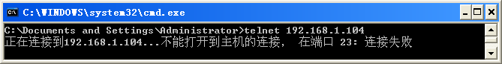

【原因】linux的23号端口没有打开

【解决方法】在linux防火墙中打开23号端口，包括TCP端口和UDP端口

系统→管理→防火墙→选择“其他端口”→添加→把“23 tcp telnet”和“23 udp telnet”添加上→点“应用”

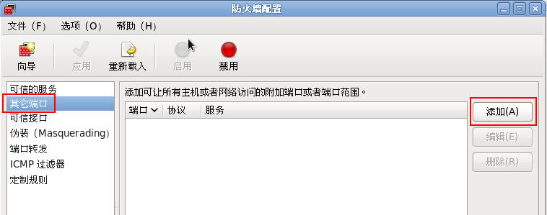 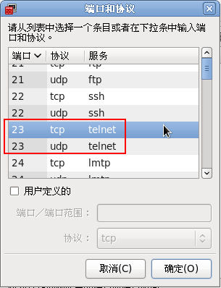 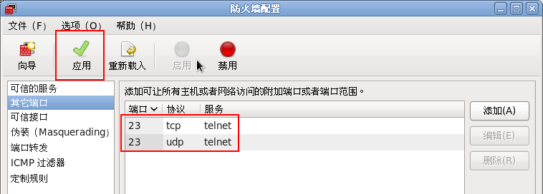 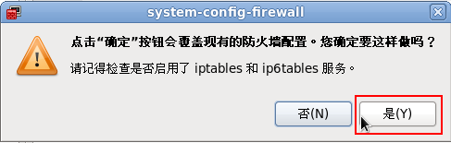

1. telnet 192.168.1.104 #再次连接telnet，输入用户名和密码登录

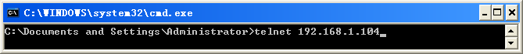

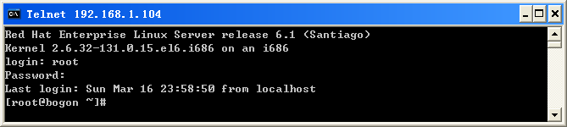

1. 修改telnet的端口：把telnet的端口修改为其他数值
2. vim /etc/services #修改/etc/services文件，把telnet的“tcp”和“udp”端口号改为其他数值，如“2000”

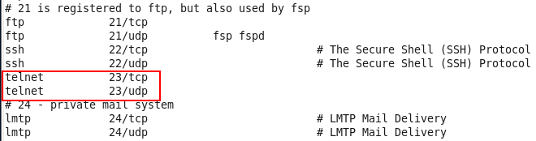

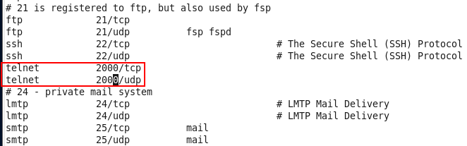

1. service xinetd restart #重启xinetd服务



1. 在防火墙中开启“2000”端口

 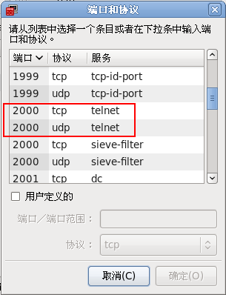 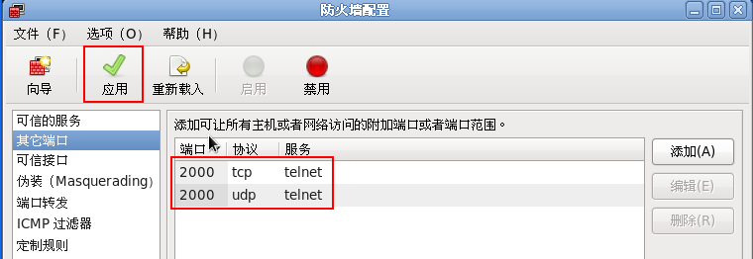 

1. 在Win7中测试用“2000”端口登录

telnet 192.168.2.2 2000 #注意IP地址后面要带上端口号，否则提示错误



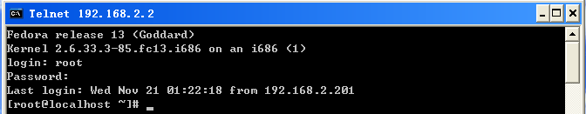

1. **SSH服务器：安全性更高的远程连接服务器，不用明文传输**
2. 查看openssh软件包是否已经安装
3. rpm –qa|grep openssh #查看openssh是否安装，如果安装，应该包含以下三个软件：openssh-server（服务器端）、openssh-clients（客户端）和openssh-5.3p1（公共核心）

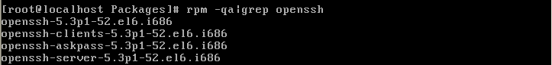

1. 启动openssh服务：openssh对应的服务为sshd
2. service sshd start #启动sshd服务
3. service sshd stop #关闭sshd服务
4. service sshd restart #重新启动sshd服务
5. service sshd status #查看sshd服务的运行状态
6. 在本地登录SSH服务器
7. ssh rjxy@127.0.0.1 #ssh服务器登录指令为ssh 账户名@服务器IP

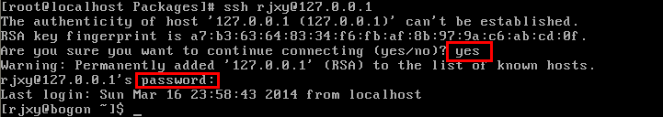

1. 在远程（win7中）登录SSH服务器：因为win7中没有ssh客户端程序，所以需要使用第三方软件putty来登录SSH服务器
2. 打开putty，输入主机IP，连接类型选择SSH；

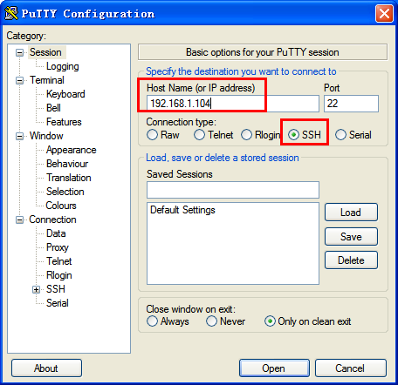

1. 如果是第一次连接SSH服务器，会出现一个警告窗口，询问是否信任该服务器，点“是”继续；

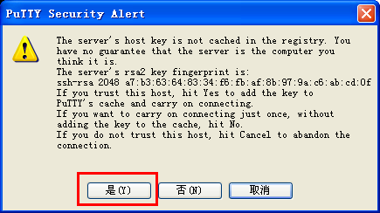

1. 输入用户名和密码，登录SSH服务器

